|  |  |
| --- | --- |
| **SUBBAB**  **1** | **PENGERTIAN ENERGI ALTERNATIF** |

## Pertumbuhan Energi

Dunia saat ini menghadapi dua tantangan yang merugikan, yaitu krisis energi dan pencemaran lingkungan yang dikarenakan sumber daya energi utama yang di gunakan adalah bahan bakar fosil. Penggunaan bahan bakar fosil yang terus meningkat memberikan dampak negatif pada lingkungan berupa emisi partikulat (debu, timah hitam) dan gas (CO, CO2, NO,). Emisi tersebut dapat menyebabkan gangguan kesehatan pada manusia dan kerusakan pada lingkungan. Kemudian ketersediaan bahan bakar fosil juga terbatas di alam dan sewaktu-waktu akan habis.

Penggunaan sumber energi ini harus segera dikurangi dan digantikan dengan sumber energi yang lebih ramah lingkungan dan bersifat terbarukan. Energi ramah lingkungan tersebut adalah energi terbarukan atau berkelanjutan (*renewable energy*). Terbarukan artinya tidak akan pernah habis meski dipakai dalam jumlah berapa pun. Hal ini dikarenakan sumber energi terbarukan berasal dari alam melalui proses alamiah yang berkelanjutan.

**Energi** adalah besaran yang tidak dapat diciptakan dan dimusnahkan (kekal), tetapi dapat diubah dari bentuk satu ke bentuk yang lain. Dalam proses perubahan itu, sebagian energi selalu berubah menjadi bentuk yang tidak diinginkan. Pada umumnya energi terbagi menjadi dua macam yaitu energi kinetik dan potensial. Energi kinetik disebabkan oleh materi yang bergerak (seperti air yang mengalir, kincir yang berputar, dan sebagainya), sedangkan energi potensial adalah energi yang ditimbulkan oleh zat- zat yang mempunyai potensi energi di dalamnya. Energi potensial yang dikandung benda sering disebut dengan energi potensial kimia. Energi potensial kimia dapat dirubah menjadi bermacam-macam energi seperti energi mekanik, energi kalor, energi cahaya, energi listrik, ataupun energi nuklir.

Energi memiliki peran penting dan tidak dapat dilepaskan dalam kehidupan manusia. Terlebih, saat ini hampir semua aktivitas manusia sangat tergantung pada energi. Berbagai alat pendukung, seperti alat penerangan, motor penggerak, peralatan rumah tangga, dan mesin-mesin industri dapat difungsikan jika ada energi. Namun, seperti yang telah diketahui, terdapat dua kelompok besar energi yang didasarkan pada pembaharuan. Dua kelompok tersebut adalah energi terbarukan dan energi yang tersedia terbatas di alam. Energi terbarukan ini meliputi energi matahari, energi air, energi listrik, energi nuklir, energi minyak bumi dan gas sedangkan energi yang tersedia terbatas di alam meliputi energi yang berasal dari fosil/energi mineral dan batubara. Pada dasarnya, pemanfaatan energi energi tersebut sudah dilakukan sejak dahulu. Pemanfaatan energi yang tidak dapat diperbaharui secara berlebihan dapat menimbulkan krisis energi.

Energi menjadi komponen penting bagi kelangsungan hidup manusia karena hampir semua aktivitas kehidupan manusia sangat tergantung pada ketersediaan energi yang cukup. Dewasa ini dan beberapa tahun ke depan, manusia masih akan tergantung pada sumber energi fosil karena sumber energi fosil inilah yang mampu memenuhi kebutuhan energi manusia dalam skala besar. Sedangkan sumber energi alternatif/terbarukan belum dapat memenuhi kebutuhan energi manusia dalam skala besar karena fluktuasi potensi dan tingkat keekonomian yang belum bisa bersaing dengan energi konvensional. Di lain pihak, manusia dihadapkan pada situasi menipisnya cadangan sumber energi fosil dan meningkatnya kerusakan lingkungan akibat penggunaan energi fosil.

Di Indonesia terdapat potensi sumber energi terbarukan yang masih belum di manfaatkan secara optimal. Apalagi di negara kita ini masih bergantung kepada sumber energi fosil yang ketersediaannya terbatas di alam sumber energi terbarukan yang ada di Indonesia. Contohnya yaitu energi angin, energi air, energi matahari, energi gelombang pasang surut, energi panas bumi dan lain-lain. Melihat kondisi tersebut maka saat ini sangat diperlukan pengetahuan tentang apa itu energi terbarukan, sumber- sumber energi terbarukan, sekaligus masalah yang timbul dari pemanfaatan energi terbarukan agar didapatkan solusi atau kebijakan tentang pemanfaatan energi tersebut.

## Energi Terbarukan

Ada banyak alasan mengapa energi terbarukan menjadi pilihan, di antaranya; relatif tidak mahal, bersifat netral karbon, kebanyakan tidak menimbulkan polusi dan semakin mendapatkan dukungan dari berbagai pihak untuk menggantikan solusi energi tidak terbarukan berbasis bahan bakar minyak. Lebih lanjut, mengimplementasikan teknologi ini dapat memberikan peluang kemandirian kepada masyarakat untuk mengelola dan mengupayakan kebutuhan energi mereka sendiri beserta solusinya.

**Energi terbarukan** adalah sumber-sumber energi yang bisa habis secara alamiah. Energi terbarukan berasal dari elemen-elemen alam yang tersedia di bumi dalam jumlah besar, misal: matahari, angin, sungai, tumbuhan dan sebagainya. Energi terbarukan merupakan sumber energi paling bersih yang tersedia di planet ini. Ada beragam jenis energi terbarukan namun tidak semuanya bisa digunakan di daerah- daerah terpencil dan perdesaan. Tenaga surya, tenaga angin, biomassa dan tenaga air adalah teknologi yang paling sesuai untuk menyediakan energi di daerah-daerah terpencil dan perdesaan. Energi terbarukan lainnya termasuk panas bumi dan energi pasang surut adalah teknologi yang tidak bisa dilakukan di semua tempat. Indonesia memiliki sumber panas bumi yang melimpah; yakni sekitar 40% dari sumber total dunia. Akan tetapi sumber-sumber ini berada di tempat-tempat yang spesifik dan tidak tersebar luas. Teknologi energi terbarukan lainnya adalah tenaga ombak yang masih dalam tahap pengembangan.

|  |  |
| --- | --- |
| **SUBBAB**  **2** | **TUJUAN ENERGI ALTERNATIF** |

Tujuan utama dari dibuatnya energi alternatif adalah untuk **mengganti** energi yang berasal dari bahan **bakar fosil**. Oleh sebab itu, energi alternatif mulai dikembangkan oleh manusia, baik itu secara berkelompok masyarakat atau kelompok dalam bentuk perusahaan. Banyaknya manusia yang mulai mengembangkan energi alternatif berarti manusia yang sadar akan bahaya dari energi tak terbarukan juga semakin banyak.

Bagi sebagian perusahaan tujuan dari dibuatnya energi alternatif untuk mendapatkan keuntungan karena energi alternatif tersebut akan diperjualbelikan. Selain mendapatkan keuntungan, perusahaan-perusahaan tersebut sudah ikut serta dalam menjaga kelestarian lingkungan.

Bagi masyarakat biasa membuat energi alternatif bertujuan untuk menjaga lingkungan yang ditempatinya agar tetap dalam keadaan sehat. Apabila lingkungan sudah sehat, maka masyarakat di lingkungan itu juga ikut sehat juga dan energi itu bisa digunakan secara terus menerus karena dapat diperbaharui.

|  |  |
| --- | --- |
| **SUBBAB**  **3** | **SUMBER - SUMBER ENERGI ALTERNATIF** |

**Sumber energi alternatif** adalah sumber energi yang digunakan untuk menggantikan bahan bakar fosil seperti batu bara, minyak, dan gas alam. Sumber- sumber energi alternatif yaitu panas matahari, panas bumi, air, angin, biomassa , nuklir.

## Biomassa

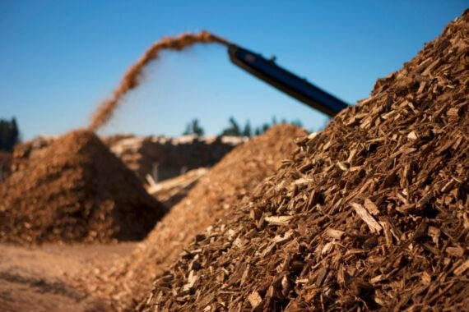

Wright (2008) berpendapat bahwa: “*Biomass energy means energy derived from present-day photosynthesis*” yang artinya bahwa sumber energi biomassa berasal dari proses fotosintesis. Lorenzini, Biserni dan Flacco (2010) berpendapat: “*everything that has an organic matrix is a biomass*” yang artinya segala sesuatu yang tersusun oleh bahan organik disebut dengan biomassa. Sehingga dapat disimpulkan bahwa **biomassa** adalah bahan organik yang berasal dari tumbuh-tumbuhan maupun hewan.

Energi yang tersimpan dalam biomassa berasal dari matahari. Energi matahari diserap oleh matahari dalam proses fotosintesis (Kandi & Winduono, 2009:58). Sumber energi biomassa mempunyai beberapa kelebihan antara lain merupakan sumber energi yang dapat diperbarukan (*renewable*) sehingga dapat menyediakan sumber energi secara berkesinambungan (*suistainable*) (Kandi & Winduono, 2009:58).

## Panas Matahari

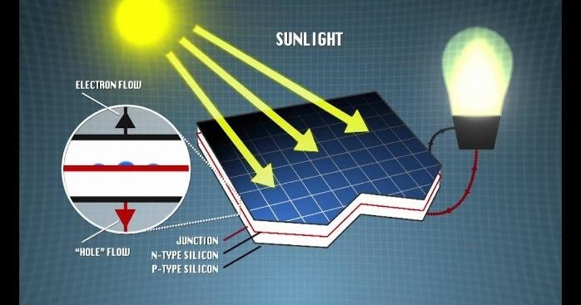

**Matahari** adalah sumber energi utama yang memancarkan energi yang luar biasa

besarnya ke permukaan bumi. Pada keadaan cuaca cerah, permukaan bumi menerima sekitar 1000 Watt energi matahari per-meter persegi. Kurang dari 30% energi tersebut dipantulkan kembali ke angkasa, 47% dikonversikan menjadi panas, 23% digunakan untuk seluruh sirkulasi kerja yang terdapat di atas permukaan bumi, sebagaian kecil 0,25% ditampung angin, gelombang dan arus dan masih ada bagian yang sangat kecil 0,025% disimpan melalui proses fotosintesis di dalam tumbuh-tumbuhan yang akhirnya digunakan dalam proses pembentukan batu bara dan minyak bumi (bahan bakar fosil, proses fotosintesis yang memakan jutaan tahun) yang saat ini digunakan secara ekstensif dan eksploratif bukan hanya untuk bahan bakar tetapi juga untuk bahan pembuat plastik, formika, bahan sintesis lainnya. Sehingga bisa dikatakan bahwa sumber segala energi adalah energi matahari.

**Energi matahari** dapat dimanfaatkan dengan berbagai cara yang berlainan bahan bakar minyak adalah hasil fotosintesis, tenaga hidroelektrik adalah hasil sirkulasi hujan tenaga angin adalah hasil perbedaan suhu antar daerah dan sel surya (sel fotovoltaik) yang menjanjikan masa depan yang cerah sebagai sumber energi listrik. Karena sel surya sanggup menyediakan energi listrik bersih tanpa polusi, mudah dipindah, dekat dengan pusat beban sehingga penyaluran energi sangat sederhana serta sebagai negara tropis, Indonesia mempunyai karakteristik cahaya matahari yang baik (intensitas cahaya tidak fluktuatif) dibanding tenaga angin seperti di negara-negara 4 musim, utamanya lagi sel surya relatif efisien, tidak ada pemeliharaan yang spesifik dan bisa mencapai umur yang panjang serta mempunyai keandalan yang tinggi. Dalam keadaan cuaca yang cerah, sebuah sel surya akan menghasilkan tegangan konstan sebesar 0.5 V sampai 0.7 V dengan arus sekitar 20 mA dan jumlah energi yang diterima akan mencapai optimal jika posisi sel surya (tegak lurus) terhadap sinar matahari selain itu juga tergantung dari konstruksi sel surya

itu sendiri. Ini berarti bahwa sebuah sel surya akan menghasilkan daya 0.6 V x 20 mA = 12 mW. Jika matahari memancarkan energinya ke permukaan bumi sebesar itu atau , maka bisa dibayangkan energi yang dihasilkan sel surya yang rata-rata mempunyai luas bandingkan dengan bahan bakar fosil (BBM) dengan proses fotosintesis yang memakan waktu jutaan.

## Panas Bumi

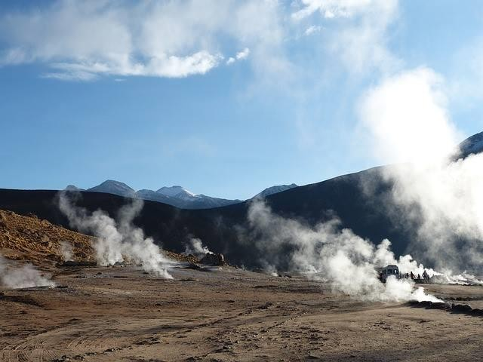

**Gambar 3.** Sumber panas bumi

**Energi panas bumi** merupakan sumber daya alam yang terbarukan dan ramah lingkungan. Indonesia diperkirakan memiliki sekitar 40% dari cadangan panas bumi dunia, setara dengan sekitar 28.000 MW tenaga, salah satu sumber daya panas bumi terbesar di dunia.

Rasio elektrifikasi Indonesia pada tahun 2009 sekitar 65%, dan pemanfaatan energi panas bumi untuk listrik di Indonesia masih sangat rendah, sekitar 1.189 MW. Pemerintah Indonesia telah berusaha untuk menyediakan iklim investasi yang lebih baik untuk pembangunan panas bumi di Indonesia dengan mengeluarkan peraturan dan keputusan presiden untuk mendukung perkembangan di masa depan.

Selain itu, energi panas bumi untuk mencegah perubahan iklim dan pemanasan global ditunjukkan oleh hubungan positif antara penggunaan energi panas bumi dan rendahnya emisi gas rumah kaca, serta perannya untuk menurunkan subsidi pemerintah untuk pembangkit listrik berbasis bahan bakar minyak.

Prinsip kerja pembangkit **geotermal** hampir mirip dengan pembagkit tenaga uap yang mana panas yang keluar dari perut bumi langsung dipakai untuk memutar turbin generator sehingga menghasilkan energi litrik uap panas yang keluar tersebut tidak langsung digunakan, melainkan perlu melewati proses menyaringan karena uap yang dikeluarkan masih mengandung bahan lain seperti air, kandungan mineral, garam.

Berdasarkan potensi panas bumi maka, maka jenis pembangkit panas bumi dibedakan menjadi dari tiga macam yakni panas bumi uap basah, panas bumi air panas dan panas bumi batuan panas. Kandungan yang keluar dari panas bumi mengakibatkan perkaratan pada peralatan pembangkit khusnya untuk jenis air panas.

Pembangkit listrik geothermal batuan panas menghasilkan uap dengan jalan menyunikkan air kedalam batuan panas yang terdapat dalam pertu bumi sehingga menjadi uap panas. Uap yang dihasilkan dimurnikan untuk kemudian dipakai memutar turbin generator. Proses seperti ini memerlukan teknologi yang cukup tinggi dengan biaya yang relatif besar.

Geothermal sebagai energi alternatif untuk pembangkitan tenaga listrik belum termanfaatkan secara maksimal. Untuk itu, diperlukan kebijakan pemerintah bagi memaksimalkan pemanfaatan potensi yang ada. Geothermal memiliki kelebihan bukan saja dari aspek keramahan terhadap lingkungan, tetapi juga bernilai ekonomis yang tinggi, walaupun terkadang keberadaan geothermal tergantung pada lokasi yang kemuungkinan jauh dari pusat beban sehingga memerlukan pembiayaan tambahan. Penggunaan energi geothermal dapat menghemat ketergantungan pada bahan bakar fosil yang cukup signifikan.

## Air

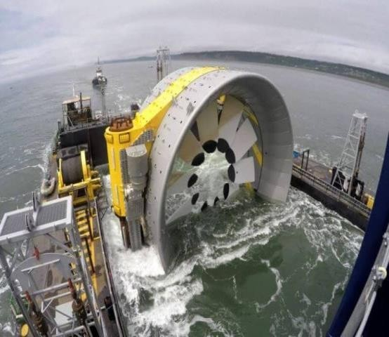

**Air** adalah suatu senyawa **hidrogen** dan **oksigen** dengan rumusan kimia **H2O** yang berikatan secara kovalen, ikatan ini terbentuk akibat dari terikatnya elektron secara bersama. Berdasarkan sifat fisiknya (secara fisika) terdapat tiga macam bentuk air, yaitu air sebagai benda **cair**, air sebagai benda **padat**, dan air sebagai benda **gas** atau **uap.** (Suryanta.2012). Air berubah dari suatu bentuk ke bentuk yang lainnya tergantung pada waktu dan tempat serta temperaturnya. Pemakaian air secara garis besar dapat diklasifikasikan menjadi empat golongan berdasarkan tujuan penggunaannya, yaitu air

untuk keperluan **irigasi,** air untuk keperluan **pembangkit energi**, air untuk keperluan **industri** dan air untuk keperluan **publik**. Air untuk keperluan publik dibedakan atas air konsumsi domestik dan air untuk konsumsi sosial dan komersial (Achmad, 2011).

Berikut merupakan sifat fisik dan sifat kimia air menurut sciencelab, msds:

* + - Bentuk fisik Liquid/cair
    - Tidak berbau
    - Memiliki berat molekul 18.02 gr/mol
    - Tidak berwarna
    - pH netral yaitu 7
    - memiliki titik didih 100oC (212oF) 6
    - specific gravity 1
    - Berat jenis Uap 0.62 pada tekanan 1 atm
    - Tekanan uap 2.3 kPa pada kondisi suhu 20oC

Keberadaan air di bumi merupakan suatu proses alam yang berlanjut dan berputar, sehingga merupakan suatu **siklus (daur ulang)** yang lebih dikenal dengan **siklus hidrologi**. Siklus hidrologi bertitik tolak pada pergerakan antara bumi dan atmosfir, yang mekanismenya terjadi melalui pengendapan dan penguapan. Proses daur ulang air di alam dilakukan oleh energi yang bersumber dari sinar matahari. Dengan bantuan sinar matahari siklus air di alam terus menerus berjalan (Naria, E. 2012). Dengan mempelajari siklus hidrologi inilah sumber air.

Temperatur Massa jenis, viskositas absolute dan viskositas kinematis akan mengalami perubahan jika suhu atau temperatur dari air mengalami perubahan. Selain itu daya tarik menarik di antara partikel halus penyebab kekeruhan juga akan mempengaruhi daya absorpsi dan efisiensi daya saring filter.

**Air** sebagai sumber energi alternatif salah satunya yaitu sebagai **pembangkit listrik** tenaga air (PLTA), sumber energi ini didapatkan dengan memanfaatkan energi **potensial** dan energi **kinetik** yang dimiliki oleh air. Prosesnya yaitu menampung air sungai atau danau yang berarus deras ke dalam sebuah waduk, lalu dialirkan melalui pintu pengambil air. Pengaturan dilakukan di pusat pengendalian bendungan atau waduk tersebut. Saat bendungan dibuka, air akan mengalir sangat deras melalui trowongan air

sehingga mampu **memutar turbin** yang dapat menggerakkan generator untuk menghasilkan **energi listrik.**

## Angin

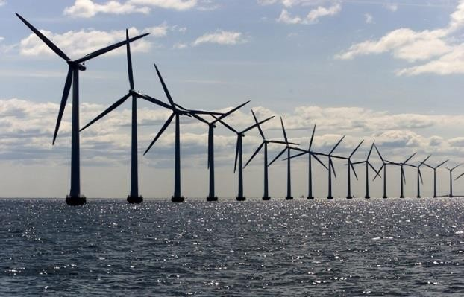

Sumber **energi angin** disebabkan oleh **pemanasan sinar matahari** yang **tidak merata** diatas permukaan bumi. Udara yang lebih panas akan mengembang menjadi ringan dan bergerak naik keatas, sedangkan udara yang lebih dingin akan lebih berat dan bergerak menempati daerah tersebut. **Perbedaan tekanan atmosfir** pada suatu daerah yang disebabkan oleh **perbedaan temperature** akan menghasilkan sebuah **gaya.** Perbedaan dalam tekanan dinyatakan dalam istilah **gradien tekanan** merupakan **laju** perubahan tekanan karena **perbedaan jarak** . gaya gradien merupakan gaya yang bekerja dalam arah dari tekanan lebih **tinggi** ke tekanan lebih **rendah** . Arah gaya gradien tekanan di atmosfir **tegak lurus** permukaan isobar.

Kecepatan angin terhadap kekasaran permukaan dan ketinggian dipengaruhi. Kekasaran permukaan menentukan beberapa lambat kecepatan angin dekat permukaan. Di area dengan **kekasaran tinggi**, seperti hutan atau kota, kecepatan angin dekat permukaan **cenderung lambat** dan sebaliknya kecepatan angin cukup **tinggi** pada area **kekasaran rendah** seperti datar dan lapangan terbuka.

Syarat - syarat kondisi angin yang dapat menghasilkan energi listrik sebagai

berikut:

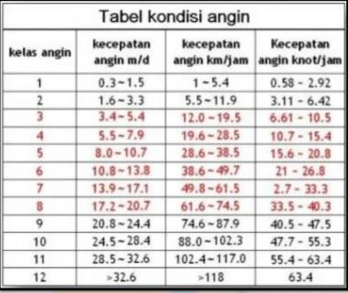

## Nuklir

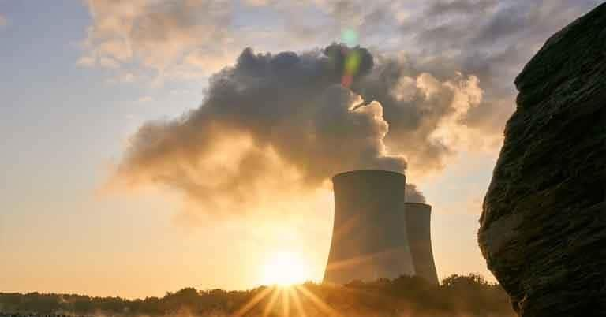

**Nuklir** adalah suatu zat yang berkaitan dengan **inti** atau **energi atom**. Penggunaan teknologi energi nuklir merupakan alternatif penting serta mendesak bagi pemenuhan kebutuhan energi Indonesia masa depan.

Teknologi energi nuklir mampu memenuhi kebutuhan energi secara masif dan kontinyu. Hal ini sangat cocok untuk peningkatan kemampuan industrialisasi Indonesia di masa depan. Dengan demikian, untuk memenuhi kebutuhan energi yang bersifat massif dan kontinyu, maka tidak ada pilihan lain untuk menggantikan peran penggunaan sumber daya energi konvensional kecuali penggunaan energi nuklir.

Di samping sebagai pembangkit listrik, sumber daya nuklir juga **potensial** untuk dipergunakan menghasilkan **energi kalor** dalam berbagai tingkat suhu yaitu suhu rendah, suhu menengah, dan tinggi. Energi kalor yang dihasilkan ini dapat digunakan di industri yang sesuai.

Energi kalor **suhu rendah** dapat digunakan untuk keperluan **desalinasi** dan **pengeringan** yang sangat potensial untuk diterapkan di Indonesia, mengingat kebutuhan sekarang makin menurun.

Energi kalor **suhu menengah** dipergunakan untuk menghasilkan **uap** yang selanjutnya dapat digunakan pada proses *Enhanced Oil Recovery*, gasifikasi batubara dan *Oil Refinery*. Ketiga hal ini sangat penting untuk mempertahankan kemampuan suplai dari sumber daya energi konvensional hingga teknologi energi penggantinya lebih siap untuk diimplementasikan.

Energi kalor **suhu tinggi** dapat digunakan untuk produksi **hidrogen** secara efisien serta untuk proses - proses **endotermik** suhu tinggi, misalnya pada pengolahan logam. Hidrogen merupakan bahan bakar alternatif untuk kendaraan masa depan di samping sebagai bahan baku penting untuk berbagai jenis industri kimia.

|  |  |
| --- | --- |
| **SUBBAB**  **4** | **CONTOH ENERGI ALTERNATIF** |

## Panel Surya

* + - **Pengertian Panel Surya**

**Panel surya** adalah alat yang terdiri dari sel surya yang mengubah **cahaya** menjadi **listrik** . Mereka disebut Surya atas matahari atau ”sol“ karena matahari merupakan sumber **cahaya terkuat** yang dapat dimanfaatkan. Panel surya sering kali disebut **sel *photovoltaic***, *photovoltaic* dapat diartikan sebagai” cahaya - listrik “. Sel surya atau sel PV bergantung pada efek *photovoltaic* untuk **menyerap** energi matahari dan menyebabkan **arus mengalir** antara dua lapisan bermuatan yang berlawanan.

Panel surya adalah perangkat rakitan sel-sel fotovoltaik yang mengkonversi sinar matahari menjadi listrik. Ketika memproduksi panel surya produsen harus memastikan bahwa sel-sel surya saling terhubung secara elektrik antara satu dengan yang lain pada sistem tersebut. Sel surya juga perlu dilindungi dari kelembaban dan kerusakan mekanis karena hal ini dapat merusak efisiensi panel surya secara signifikan dan menurunkan masa pakai dari yang diharapkan

* + - **Prinsip Kerja Panel Surya**

**Sel surya** adalah suatu komponen elektronika yang dapat mengubah energi surya menjadi energi listrik dalam bentuk **arus searah** (DC). Modul surya (*fotovoltaic*) adalah sejumlah sel surya yang dirangkai secara seri dan pararel ,untuk meningkatkan tegangan dan arus yang dihasilkan sehingga cukup untuk pemakaian sistem **catut daya** beban.

Untuk mendapatkan keluaran energi listrik yang maksimum maka permukaan panel surya harus selalu mengarah ke matahari. Di Indonesia, energi listrik yang optimum akan didapat apabila panel surya diarahkan dengan **sudut kemiringan** sebesar **lintang lokasi PLTS** tersebut berada. Sebagai contoh, untuk daerah yang berada di sebelah utara khatulistiwa maka modul surya harus dihadapkan ke selatan dan sebaliknya.

Selanjutnya energi listrik tersebut disimpan dalam baterai. Baterai di sini berfungsi sebagai penyimpanan energi listrik secara kimiawi pada siang hari dan berfungsi sebagai catu daya listrik pada malam hari. Untuk menjaga kesetimbangan

energi di dalam baterai, diperlukan alat pengukur elektronik yang disebut ***battery charge regulator*.**

Alat ini berfungsi untuk **mengatur tegangan** maksimal dan minimal dari baterai dan memberikan **pengamanan** terhadap sistem, yaitu **proteksi** terhadap pengisian berlebihan atau *overcharge* oleh penyinaran matahari, pemakaian berlebih atau *over discharge* oleh beban, mencegah terjadinya arus balik ke modul surya, melindungi terjadinya hubung singkat pada beban listrik dan sebagai **interkoneksi** dari komponen-komponen lainnya.

* + - **Penerapan Ilmu Fisika Gaya Gerak Listrik**

Secara sederhana proses pembentukan gaya gerak listrik atau GGL pada sebuah sel surya adalah sebagai berikut:

1. **Foton** dari cahaya matahari menumbuk panel surya kemudian diserap oleh

**material semikonduktor** seperti silikon .

1. **Elektron muatan negatif** terlempar keluar dari atomnya sehingga mengalir melalui material semikonduktor untuk menghasilkan listrik. Muatan **positif** yang disebut ***hole*** atau lubang mengalir dengan arah yang berlawanan dengan elektron pada panel surya silikon.
2. **Gabungan atau susunan** beberapa panel surya mengubah energi surya menjadi sumber daya listrik DC.

Ketika sebuah **foton** menumbuk **sebuah lempeng silikon** salah satu dari tiga proses kemungkinan terjadi yaitu:

1. Foton dapat **melewati silikon** biasanya terjadi pada foton dengan energi rendah
2. Foton dapat **terpantulkan** dari permukaan.
3. Foton tersebut dapat **diserap oleh silikon** yang kemudian:
   1. menghasilkan **panas**; atau
   2. menghasilkan **pasangan elektron lubang** jika energi foton lebih besar daripada nilai celah pita silikon.

Ketika sebuah foton diserap energinya diberikan ke elektron di lapisan kristal., biasanya elektron ini berada pada pita valensi, dan terikat erat secara kovalen antara atom-atom tetangganya sehingga tidak dapat bergerak jauh dengan leluasa. Energi yang diberikan kepadanya oleh foton mengeksptasinya ke pita konduksi, di mana ia akan bebas untuk bergerak dalam semikonduktor tersebut. Ikatan kovalen yang sebelumnya terjadi pada elektron tadi menjadi kekurangan satu elektron, hal ini disebut hole atau lubang. Keberadaan ikatan kovalen yang hilang menjadikan elektron yang terikat pada

atom tetangga bergerak ke lubang, meninggalkan lubang lainnya ,dan dengan jalan ini sebuah lubang dapat bergerak melalui lapisan kristal. Jadi dapat dikatakan bahwa foton- foton yang diserap dalam semikonduktor membuat pasangan-pasangan elektron lubang yang dapat bergerak.

## Kincir Angin

**Kincir angin** menerapkan prinsip fisika, yaitu **gerak melingkar**. Salah satu implementasi konsep tersebut adalah pada rotor turbin yang berputar berlawanan arah. Kincir angin yang berputar saat digunakan tersebut akan menghasilkan listrik.

* + - **Konsep Gerak Melingkar**

**Gerak melingkar** ialah sebuah gerak dengan lintasnya yang berbentuk lingkaran. Menurut Refiana (2016), ada dua jenis gerak melingkar yaitu gerak melingkar **beraturan** (GMB) dan gerak melingkar **berubah beraturan** (GMBB). Dalam selang waktu yang sama besar posisi sudut Teta pada GMB ialah tetap namun pada GMBB Besar posisi sudutnya akan berbeda. Pada **GMB** Besar kecepatan linearnya **konstan** namun arahnya **berubah**, sedangkan pada **GMBB** nilai kecepatan linear dan arahnya pun **berubah**. Besar dan arah kecepatan sudut pada GMB adalah konstan, tetapi pada GMBB besar dan arahnya berubah. Pada GMB besar percepatan tangensial dan percepatan sudutnya sama dengan **nol**, sedangkan pada GMBB besar percepatan tangensial dan percepatan ialah sudutnya **konstan**.

Pada GMB hanya hanya terdapat percepatan **sentripetal**, namun pada GMBB terdapat dua jenis percepatan, yaitu percepatan **sentripetal** dan percepatan **tangensial.** Percepatan sentripetal hanya merubah **arah kecepatan**, sedangkan percepatan tangensial mengubah **besar kelajuan**. Pada GMBB besar perecepatan tangensial selalu konstan. Sehingga kelajuan linier benda bertambah secara teratur. Selain kelajuan liniernya berubah, pada GMBB kecepatan sudutnya juga berubah, Perubahan kecepatan sudut setiap detik inilah yang disebut dengan **percepatan sudut** (Halliday, 2010).

Dalam gerak melingkar terdapat dua jenis **besaran,** yaitu besaran sudut (anguler) dan besaran linear (tangensial). **Besaran sudut** adalah besaran yang arah kerjanya melingkar atau membentuk sudut tertentu (untuk besaran vektor) sedangkan **besaran linear atau tangensial** adalah besaran yang arah kerjanya lurus (tidak membentuk sudut). Besaran sudut pada gerak melingkar meliputi periode, frekuensi, posisi sudut, kecepatan sudut dan percepatan sudut. Sedangkan besaran linear pada gerak melingkar adalah jari-jari, panjang lintasan, kecepatan linear, percepatan

tangensial, percepatan sentripetal dan percepatan total. Gerak melingkar berdasarkan karakteristik kecepatan, dibedakan menjadi gerak melingkar beraturan (GMB) dan gerak melingkar berubah beraturan (GMBB) (Halliday, 2010).

Besaran-besaran fisis gerak melingkar terdiri dari, periode, frekuensi, perpindahan sudut, pepindahan linear, kecepatan linear, kecepatan sudut, percepatan tangensial, dan percepatan sudut. **Periode (T)** adalah waktu yang diperlukan suatu benda untuk melakukan **satu putaran**,

𝑇 = 𝑡

𝑛

(1)

dengan n adalah jumlah putaran dan t adalah waktu (sekon). Frekuensi (f) adalah jumlah putaran yang dilakukan benda dalam satuan waktu.

𝑓 = 𝑛

𝑡

(2)

Dari kedua persamaan tersebut terdapat hubungan antara periode dan frekuensi yang ditunjukkan pada Persamaan 3.

𝑇 = 1

𝑓

(3)

Menurut Neny (2020), perpindahan pada gerak melingkar disebut perpindahan sudut (Δ𝜽). **Perpindahan sudut (Δθ)** adalah sudut yang disapu oleh sebuah garis radial mulai dari posisi awal garis θ hingga posisi akhir garis θ dengan satuan SI untuk Δθ adalah rad. **Pepindahan Linear**/panjang lintasan yang ditempuh benda tersebut untuk satu lingkaran penuh sama dengan keliling lingkaran (2𝜋𝑟) dengan r adalah jari-jari lingkaran.

* **Angin Dan Kincir Angin**

Fachri, M.R., dan Hendrayana (2017), mengatakan bahwa angin adalah udara yang bergerak dari tekanan tinggi menuju ke tekanan rendah atau sebaliknya yaitu dari suhu udara yang rendah ke suhu udara yang lebih tinggi. Penyebab dari pergerakan ini adalah **pemanasan bumi** oleh radiasi matahari. Udara di atas permukaan bumi selain di panaskan oleh matahari secara langsung, juga mendapat pemanasan dari radiasi matahari. Kondisi bumi yang tidak homogen, sehingga terjadi perbedaan suhu dan tekanan udara antara daerah yang menerima energi panas lebih besar dengan daerah lain yang lebih sedikit menerima energi panas, mengakibatkan terjadinya aliran udara pada wilayah tersebut.

Menurut Pusat Asesmen dan Pembelajaran Republik Indonesia, cara kerja dari pembangkit listrik tenaga angin ini yaitu awalnya energi angin memutar turbin angin. Angin akan memutar sudut turbin, lalu diteruskan untuk memutar rotor pada generator di bagian belakang turbin angin. Generator mengubah energi gerak menjadi energi listrik.

Ketika poros generator mulai berputar, akan dihasilkan tegangan dan arus tertentu. Tegangan dan arus listrik yang dihasilkan ini disalurkan melalui kabel jaringan listrik untuk akhirnya digunakan oleh masyarakat. Tegangan dan arus listrik yang dihasilkan oleh generator ini berupa AC (*Alternating Current*). Energi listrik ini biasanya akan disimpan kedalam baterai sebelum dapat dimanfaatkan.

Menurut Wagner (2016), saat ini ada berbagai jenis kincir angin yang beroperasi. Kincir angin yang paling umum adalah kincir angin sumbu horizontal. Berdasarkan kecepatan berputarnya, kincir angin ini terbagi menjadi dua. Yang pertama adalah kincir angin dengan rotasi cepat. Kincir jenis ini umumnya hanya memiliki sepasang baling-baling yang berputar. Hal tersebut mengurangi jumlah permukaan kincir yang bergesekan dengan udara. Akibatnya, kincir bisa berputar lebih kencang. Selaiknya, kincir angin dengan rotasi lambat memiliki banyak baling-baling yang berputar. Jumlah permukaan kincir yang bergesekan dengan udara semakin. Akibatnya, kincir berputar lebih lambat. Meskipun berputar lebih lambat, justru kincir angin jenis ini sangat stabil. Hal tersebut karena getaran akibat peputaran kincir yang bergerak lambat cenderung kecil. Hal itu juga yang menyebabkan kincir angin jenis ini bisa beroprasi lebi lama.

Kincir sumbu horizontal hanya terdiri dari beberapa bilah rotor yang dioptimalkan secara aerodinamis. Cara untuk mengaturnya adalah dengan merancang sudut sedemikian rupa sehingga aliran udara di sepanjang sudu akan mengalami turbulensi pada kecepatan tertentu. Menurut Wagner (2016), kincir ini dapat memberikan daya mulai dari 10 kW hingga beberapa MW. Untuk bisa digunakan sebagai pembangkit listrik, dibutuhkan mesin dengan kecepatan tinggi. Oleh sebab itu, kincir-kincir angin umumnya berukuran besar dan tinggi.

Jenis kincir angin yang lain ialah kincir angin sumbu horizontal. Ini adalah jenis kincir angin multiblade. Kincir angin tersebut memiliki torsi awal yang tinggi yang membuatnya cocok untuk menggerakkan pompa air secara mekanis. Meskipun demikian, kincir jenis ini memiliki jumlah putarannya rendah, dan bilahnya terbuat dari lembaran sederhana dengan bentuk geometri yang lebih sederhana. Untuk

meningkatkan jumlah putaran, kincir jenis ini telah dilengkapi dengan sudut yang lebih efisien secara aerodinamis sehingga memudahkan untuk memproduksi listrik.

Menurut Wagner (2016), kincir angin sumbu horizontal terbagi menjadi dua jenis, yaitu darrieus dan savonius. Turbin angin darrieus merupakan turbin angin sumbu vertikal dengan poros rotor utama yang disusun tegak lurus. Maka dari itu, kincir jenis ini memiliki kelebihan tidak bergantung pada arah angin saat beroprasi. Untuk kincir savonius hanya digunakan dalam kegiatan penelitian untuk mengukur kecepatan angin. Jadi, kincir jenis ini tidak digunakan untuk memproduksi listrik.

Jenis kincir terakhir sebagai *Up-Stream-Power-Station* atau menara termal (Wagner (2016)). Pada prinsipnya, dapat dianggap sebagai gabungan antara kincir angin dan kolektor surya. Di puncak menara yang sempit dan tinggi terdapat kincir/turbin angin dengan sumbu vertikal yang digerakkan oleh udara hangat yang bergerak naik. Sebuah kolektor surya dipasang di sekitar kaki menara untuk memanaskan udara. Meskipun terdengar sangat menjanjikan, namun di seluruh dunia hanya ada satu pembangkit listrik jenis ini. Pembangkit listrik tersebut dirancang oleh sebuah perusahaan di Jerman. Pembangkit Listrik *Up-Stream* kedua dengan kinerja listrik 200 MW direncanakan di Australia, tetapi belum direalisasikan sampai saat ini. Tinggi menara harus sekitar 1000 m dan diameter area kolektor harus sekitar 7000 m. Sejauh ini belum ada *Up-Stream-Power-Station* baru yang dirancang dan dipasang. Sejak ada kemajuan teknis yang luar biasa selama sepuluh tahun terakhir mengenai stasiun pertanian surya serta kincir angin sumbu horizontal.

Menurut Pusat Asesmen dan Pembelajaran Republik Indonesia, cara kerja dari pembangkit listrik tenaga angin ini yaitu awalnya energi angin memutar turbin angin. Angin akan memutar sudut turbin, lalu diteruskan untuk memutar rotor pada generator di bagian belakang turbin angin. Generator mengubah energi gerak menjadi energi listrik. Ketika poros generator mulai berputar, akan dihasilkan tegangan dan arus tertentu. Tegangan dan arus listrik yang dihasilkan ini disalurkan melalui kabel jaringan listrik untuk akhirnya digunakan oleh masyarakat. Tegangan dan arus listrik yang dihasilkan oleh generator ini berupa AC (*Alternating Current*). Energi listrik ini biasanya akan disimpan kedalam baterai sebelum dapat dimanfaatkan. Skema kerja dari Pembangkit Listrik Tenaga Bayu (PLTB) seperti yang ditunjukan pada gambar berikut.

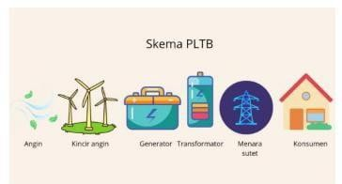

Skema kerja pembangkit listrik tenaga bayu (PLTB)

Pada baling-baling kincir terdapat gaya yang bekerja, maka besar torsinya dapat diketahui. **Torsi** adalah perkalian vektor antara jarak sumbu putar dengan gaya yang bekerja pada titik yang berjarak dari sumbu pusat. Berikut adalah penulisan rumus oleh Halliday, (2010). Secara teori dapat dirumuskan:

𝑇 = 𝑟 𝐹, (4)

dengan T adalah torsi akibat putaran poros (N.m), R adalah jarak baling-baling kincir (m), dan F adalah gaya (N). Energi yang terdapat pada angin adalah energi kinetik ditunjukkan pada Persamaan 5.

𝐸𝑘 =

1 𝑚𝑣2

2

(5)

dengan Ek adalah energi kinetik (joule), m adalah massa (kg) dan v adalah kecepatan angin (m/s).

* **Hubungan Konsep Gerak Melingkar Dan Prinsip Kerja Kincir Angin**

Pada skema di bawah, kecepatan dan gaya yang dihasilkan untuk aliran masuk dari turbin baguan akhir yang beroperasi di belakang turbin bagian awal dari susunan turbin yang berputar bersama dan berlawanan. Angka-angka elemen baking-baling menunjukkan perubahan untuk tiga kondisi aliran masuk. Untuk susunan turbin yang berputar bersama (Gambar a), komponen sudut dari aliran masuk menambah komponen sudut yang dihasilkan dari rotasi rotor. Sedangkan untuk *counter-rotating array* (Gambar c), komponen sudut berlawanan dengan rotasi rotor. Dengan demikian, **kecepatan relatif** untuk *co-rotating array* yang berputar **bersama meningkat** dan kecepatan relatif untuk *counter- rotating array* yang berputar **berlawanan dikurangi**. Gaya yang bekerja pada elemen sudut juga berubah. Yang menjadi perhatian khusus adalah pada koefisien beban tangensial 𝐶𝑡 . 𝐶𝑡 menentukan torsi yang diberikan oleh

setiap elemen sudut. Dilihat dari koefisien beban tangensial untuk ketiga kasus tersebut, terlihat jelas bahwa ***counter-rotating array*** memiliki 𝐶𝑡 **tertinggi** sedangkan ***co- rotating array*** memiliki 𝐶𝑡 **terendah**. Ini menjelaskan mengapa rotor ujung akhir dalam susunan turbin yang berputar berlawanan mungkin memiliki kinerja yang **lebih baik** jika dibandingkan dengan turbin ujung akhir dalam susunan turbin yang berputar bersama.

Dari beberapa penjelasan sebelumnya, terdapat hubungan antara konsep gerak melingkar dengan prinsip kincir angin. Baling-baling pada kincir angin menangkap hembusan angin dan dari putaran baling-baling tersebut akan dihasilkan putaran motor yang selanjutnya diubah menjadi energi listrik. Secara sederhana, angin yang dihasilkan setiap waktunya digunakan untuk memutar turbin atau kincir angin. Ketika turbin atau kincir berputar, dorongan dari putaran tersebut dapat diteruskan untuk memutar salah satu bagian pada generator yaitu rotor di belakang kincir angin. Selanjutnya dari tahap tersebut, energi listrik dapat dihasilkan. Namun, sebelum energi listrik yang telah dihasilkan dapat digunakan, alangkah baiknya jika energi listrik tersebut tadi disimpan pada tempat penyimpanan energi.

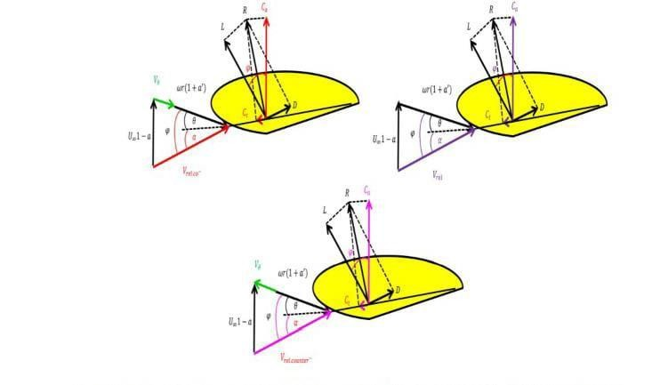

Kecepatan dan gaya yang dihasilkan pada bidang rotor untuk: (a) Turbin yang berputar bersama dengan komponen kecepatan sudut positif pada *co – rotating*; (b) Tidak ada komponen sudut dalam aliran masuk dan (c) turbin *counter- rotating* dengan komponen kecepatan sudut negatif pada aliran masuk.

**Daya kincir angin** adalah daya yang dihasilkan oleh poros kincir akibat daya angin yang melintasi sudut-sudut kincir. Secara teori daya kincir yang dihasilkan oleh gerak melingkar pada poros kincir angin dapat pada persamaan (6).

𝑃𝑂𝑈𝑇 = 𝑇. 𝜔, (6)

dengan **Pout** adalah daya yang dihasilkan kincir angin (Watt), **T** adalah torsi (Nm), **ω** adalah kecepatan sudut (rad/s). Kecepatan sudut adalah radian per sekon (rad/s), satuan lain yang digunakan adalah putaran per menit (rpm). Konversi satuan yang menghubungkan (rpm) dan (rad/s) adalah 1 rpm = 2π/60 rad/s, maka persamaan (6) dapat dirubah menjadi,

𝑃𝑜𝑢𝑡 = 𝑇 2𝜋𝑛 60 (7)

dengan **n** adalah putaran poros (rpm). *Tip speed ratio* (Tsr) adalah perbandingan antara kecepatan ujung sudut kincir angin yang berputar melingkar dengan kecepatan angin yang me lewatinya. Tsr dapat dirumuskan seperti pada persamaan (8).

𝑡𝑠𝑟 = 2 𝜋 𝑟 𝑛 60 𝑣 , (8)

dengan r adalah jari-jari kincir angin (m), n adalah putaran poros (rpm) dan y adalah adalah kecepatan angin (m/s). Gerak baling-baling kincir angin yaitu gerak melingkar beraturan. Arah kecepatan linier benda pada suat titik adalah searah dengan arah garis singgung lingkaran pada titik tersebut. Jadi, pada gerak melingkar beraturan, vektor kecepatan linier adalah tidak tetap karena arahnya selalu berubah, sedangkan kelajuan linear tetap.

## Geothermal

* + - Pengertian

Kata **geothermal** berasal dari Yunani yaitu ***geo* (bumi)** dan ***therme* (panas).** Sehingga bila digabungkan maka energi geothermal diartikan menjadi panas yang berasal dari bumi. Uap air (*steam*) dan air panas yang dihasilkan dari dalam bumi dapat digunakan untuk menghasilkan listik dan panas. Selain itu, energi geothermal merupakan sumber energi yang dapat diperbaharui. Hal itu dikarenakan, sumber energi geothermal memiliki dua **komposisi** yaitu: **air (hidro)** dan **panas (thermal)** dimana, cadangan air dapat diisi lagi dari hujan sedangkan panas secara kontinyu dihasilkan oleh bagian dalam bumi.

Energi geothermal dihasilkan pada bagian inti bumi yang berjarak sekitar 4,000 mil di bawah permukaan. Temperatur yang lebih panas dari permukaan matahari secara kontinyu dihasilkan di bagian dalam bumi melalui proses penghancuran partikel radioaktif yang terjadi di semua batuan. Bumi memiliki beberapa lapisan dalam strukturnya, yaitu:

* + - * Bagian **inti bumi**, lapisan ini memiliki dua jenis lapisan, yaitu: padatan inti yang **keras** dan inti luar yang tersusun dari **lelehan batuan** yang sangat panas, biasa disebut **magma.**
      * **Mantel**, lapisan yang mengelilingi bagian inti bumi dengan ketebalan ± 1.800 mil. Lapisan ini tersusun dari magma dan batu-batuan.
      * Bagian **kerak bumi** merupkan lapisan terluar dari bumi. Tanah pada lapisan ini akan membentuk **benua (daratan)** dan **dasar laut.**

**Energi** geothermal dapat **menemukan jalannya** menuju permukaan dalam beberapa bentuk, antara lain:

* Gunung api dan fumarole (lubang dimana gas volkanik keluar),
* Sumber air panas, dan
* Air mancur panas.

Sumber aktif geothermal ditemukan sepanjang **batas *plate* utama** dimana terdapat **konsentrasi** gempa bumi dan gunung api. Aktifitas geothermal di dunia terjadi di area yang disebut cincin api, yang mengelilingi samudra pasifik.

Beberapa aplikasi dari energi geothermal menggunakan temperatur bumi yang dekat dengan permukaan. **Tiga penggunaan utama** dari energi geothermal adalah:

* Penggunaan **langsung** dan **Sistem Pemanasan Distrik**, yaitu penggunaan air panas dari mata air secara langsung dengan menggali sumur atau memompakan air bawah tanah yang panas atau uap air ke permukaan.
* **Pembangkit listrik Tenaga Uap** (PLTU), dimana membutuhkan air atau uap air dengan **temperatur** yang **sangat tingggi** (300o F – 700o F) sebagai sumber energinya.
* **Pemompaan panas geothermal** menggunakan temperatur air yang **stabil** dan dekat dengan permukaan untuk memanaskan dan mengontrol temperatur bangunan.
* **Proses Geothermal**

Pemanfaatan energi geothermal menjadi sumber listrik tidak termasuk pemanfaatan langsung karena harus melalui **proses** terlebih dahulu untuk menghasilkan energi listrik. Proses tersebut dilakukan di Pembangkit Listrik Tenaga Panas Bumi (PLTP).Proses perubahan energi geothermal menjadi listrik dimulai dari proses pemompaan dari dalam bumi ke permukaan.

Energi geothermal yang dipompa dari reservoir menuju permukaan berupa ***brine*** dan **gas.** Setelah mencapai pemukaan, maka *brine* dengan gas akan dipisahkan melalui ***cyclone separator***. Proses pemisahan pada *cyclone* separator merupakan tahap pertama dari proses pemisahan pada keseluruhan proses. Keluaran dari proses pada separator berupa *wet steam* dan kondensat (air hasil pemisahan) yang telah terpisah. *Wet steam* akan menuju ke tahap kedua dari proses pemisahan yaitu pada *cyclone scrubber*, sementara kondensat akan diinjeksikan kembali ke dalam tanah.

Dilakukannya proses pemisahan tahap kedua karena *steam* yang dihasilkan masih mengandung air walaupun telah melalui proses pemisahan pada *cyclone separator*. Karena itulah pada *cyclone scrubber*, ***wet steam*** akan mengalami proses **pemisahan kembali**. Dari proses ini, *steam* yang dihasilkan sudah berupa *dry steam* yang siap untuk menggerakkan turbin, sehingga menghasilkan energi listrik. Kemudian listrik menuju transformer dan siap untuk dialirkan ke rumah rumah. Sementara air hasil pemisahan yang berupa kondensat diinjeksikan kembali ke tanah sebagai sumber untuk energi geothermal.

* 1. ***Hydropower***
     + **Pengertian *Hydropower***

Air merupakan sumber energi yang **murah** dan **relatif mudah didapat**,karena pada air tersimpan **energi potensial** (pada air jatuh) dan **energi kinetik** (pada air mengalir). **Tenaga air** (*hydropower*) adalah energi yang diperoleh dari air yang mengalir. Energi yang dimiliki air dapat dimanfaatkan dan digunakan dalam wujud energi mekanis maupun energi listrik. Pemanfaatan energi air banyak dilakukan dengan menggunakan kincir air atau turbin air yang memanfaatkan adanya suatu air terjun atau aliran air di sungai.

Energi *hydropower* sangat bergantung dengan **curah hujan.** Seperti yang kita ketahui, panas matahari menyebabkan air di danau dan lautan menguap dan membentuk awan. Air kemudian jatuh kembali ke bumi sebagai hujan atau salju, dan mengalir ke

sungai dan sungai yang mengalir kembali ke laut. Air yang mengalir ini dapat digunakan untuk memutar turbin yang mendorong proses mekanis untuk memutar generator yang dapat menghasilkan listrik.

* + - **Cara Kerja *Hydropower***

Aliran sungai dengan sejumlah anak sungainya dibendung dengan sebuah **Dam**. Airnya ditampung dalam waduk yang kemudian dialirkan melaui Pintu Pengambilan Air (***Intake Gate***) yang selanjutnya masuk ke dalam Terowongan Tekan (***Headrace Tunnel***). Sebelum memasuki Pipa Pesat (***Penstock***), air harus melewati Tangki Pendatar (***Surge Tank***) yang berfungsi untuk **mengamankan pipa pesat** apabila terjadi tekanan **kejut** atau tekanan mendadak yang biasa disebut sebagai pukulan air (***water hammer***) saat Katup Utama (*Inlet Valve*) ditutup seketika. Setelah Katup Utama dibuka, aliran air memasuki Rumah Keong (*SpiralCase*). Aliran air yang bergerak memutar Turbin dan dari turbin, air mengalir keluar melalui Pipa Lepas (*Draft Tube*) dan selanjutnya dibuang ke Saluran Pembuangan (*Tail Race*). Poros turbin yang berputar tersebut dikopel dengan poros generator sehingga menghasilkan **energi listrik**. Melalui Trafo Utama (*MainTransformer*), energi listrik disalurkan melewati Saluran Udara Tegangan Tinggi (SUTT) 70 kV ke **konsumen** melalui Gardu Induk.

Komponen - kompnen dasar PLTA berupa dam, turbin, generator dan transmisi. Dam berfungsi untuk **menampung air** dalam jumlah besar karena turbin memerlukan pasokan air yang cukup dan stabil. Selain itu dam juga berfungsi untuk pengendalian banjir. Contoh waduk Jatiluhur yang berkapasitas 3 miliarkubik air dengan volume efektif sebesar 2,6 miliar kubik. Turbin berfungsi untuk **mengubah energi potensial** menjadi **energi mekanik**. Gaya jatuh air yang mendorong baling - baling menyebabkan turbin berputar. Turbin air kebanyakan seperti kincir angin, dengan menggantikan fungsidorong angin untuk memutar baling-baling digantikan air untuk memutar turbin.

Perputaran turbin ini di hubungkan ke generator. Turbin terdiri dari berbagai jenis seperti turbin Francis, Kaplan, Pelton, dll. Generator dihubungkan ke turbin dengan bantuan **poros** dan ***gearbox*.** Memanfaatkan perputaran turbin untuk **memutar kumparan magnet** didalam generator sehingga terjadi pergerakan elektron yang membangkitkan arus AC.**Travo** digunakan untuk **menaikan tegangan**

arus bolak balik (AC) agar listrik tidak banyak terbuang saat dialirkan melalui transmisi. Travo yangd igunakan adalah travo *step up*.Transmisi berguna untuk mengalirkan listrik dari PLTA ke rumah – rumah atau industri. Sebelum listrik kita pakai tegangannya di turunkan lagi dengan travo *step down*.

Pada prinsipnya PLTA mengolah energi potensial air diubah menjadi energi kinetis dengan adanya ***head***, lalu energi kinetis ini berubah menjadi energi mekanis dengan adanya aliran air yang menggerakkan turbin, lalu energi mekanis ini berubah menjadi energi listrik melalui perputaran rotor pada generator. Jumlah energi listrik yang bisa dibangkitkan dengan sumber daya air tergantung pada dua hal, yaitu jarak tinggi air (*head*) dan berapa besar jumlah airyang mengalir (debit). Untuk bisa menghasilkan energi listrik dari air harus melalui beberapa tahapan perubahan energi, yaitu:

1. **Energi Potensial**

Energi potensial yaitu energi yang terjadi akibat adanya beda potensial, yaitu akibat adanya perbedaan ketinggian. Besarnya energi potensial yaitu:

Ep = m . g . h

Dimana:

Ep = Energi Potensial m = massa (kg)

g =gravitasi (9.8 kg/m2) h =head (m)

1. **Energi Kinetis**

Energi kinetis yaitu energi yang dihasilkan akibat adanya aliran air sehingga timbul air dengan kecepatan tertentu, yang dirumuskan dengan:

Ek = 0,5 m . v . v

Dimana:

Ek : Energi kinetis m : massa (kg)

v : kecepatan (m/s)

1. **Energi Mekanis**

Energi mekanis yaitu energi yang timbul akibat adanya pergerakan turbin. Besarnya energi mekanis tergantung dari besarnya energi potensial dan energi kinetis. Besarnya energi mekanis dirumuskan:

Em = T . ω . t

Dimana:

Em : Energi mekanis T : torsiω : sudut putar t : waktu (s)

1. **Energi Listrik**

Ketika turbin berputar maka rotor juga berputar sehingga menghasilkan energi listrik sesuai persamaan:

Dimana:

El : Energi Listrik V : tegangan (Volt) I : Arus (Ampere)

t : waktu (s)

El = V . I . t

## Biodiesel

**Biodiesel** adalah bahan bakar alternatif yang dihasilkan dari bahan alami yang

terbarukan seperti **minyak nabati** dan **hewani**. Sebagai bahan bakar nabati, biodiesel dapat dibuat dari bahan baku seperti minyak kelapa sawit, minyak buah jarak, dan minyak kedelai. Biodiesel berupa sumber energi yang berupa **asam lemak** hasil proses lemak tersebut dan salah satu pengganti bahan bakar untuk kendaraan bermotor atau sebagai campuran bahan bakar.

Biodiesel merupakan salah satu bahan bakar alternatif yang menjanjikan, bersifat ramah lingkungan, tidak mempunyai efek terhadap kesehatan yang dapat dipakai sebagai bahan bakar kendaraan bermotor yang dapat menurunkan emisi bila dibandingkan dengan minyak diesel. Biodiesel dapat digunakan secara murni maupun dicampur, dan dikhususkan untuk mesin jenis diesel. Saat ini, biodiesel dimanfaatkan untuk mengurangi konsumsi solar.

Cara membuat biodiesel dari minyak kelapa sawit yang berkelanjutan salah satunya dengan menggunakan metode transesterifikasi. Caranya sebagai berikut. Pertama, minyak sawit mentah (*crude palm oil*/CPO) diproses menjadi *refined, bleached, and deodorized palm oil* (RBDPO). Setelah itu, RBDPO dicampur dengan methanol dan sodium methylate di mesin *mixer*. Hasil campuran itu kemudian didiamkan selama 1–2 jam hingga endapan FAME dan gliserin terpisah dengan sendirinya. FAME kemudian melewati proses pencucian untuk menghilangkan berbagai senyawa yang dapat mempengaruhi kualitasnya.

Untuk meningkatkan kualitas biodiesel, komponen air dikeringkan dengan cara pemanasan pada suhu 130 derajat Celcius selama 10 menit. Pada tahap terakhir, biodiesel akan melewati tahap penyaringan mekanik untuk menghilangkan partikel dan molekul kotor, sehingga menghasilkan produk akhir dengan kualitas yang luar biasa. Selain dari proses esterifikasi/ transesterifikasi dapat juga dilakukan dengan konversi enzimatis.

|  |  |
| --- | --- |
| **SUBBAB**  **5** | **MANFAAT ENERGI ALTERNATIF** |

## Manfaat Energi Alternatif

* + 1. Energi Alternatif mampu *menggantikan penggunaan batu bara* yang dapat mengakibatkan pemanasan global. Caranya yaitu dengan menggunakan energi **biomassa**.
    2. Energi Alternatif dapat *mengalihkan bahan kimia* menjadi energi listrik, sehingga tidak perlu melalui proses pembakaran yang menghasilkan karbondioksida dan berbagai emisi gas lainnya.
    3. Dapat dimanfaatkan untuk propane, methanol, ethanol, gas alam, hydrogen, bensin dan menjadi *gas yang dapat diperbarui*.
    4. **Energi matahari** dapat dibuat menjadi *panel surya* yang berfungsi untuk menangkap energi panas.
    5. **Energi angin** dapat dirubah menjadi *energi listrik*,caranya yaitu dengan memanfaatkan perputaran baling-baling.

## Kelebihan energi alternatif :

* + 1. Energi terbarukan dapat digunakan terus menerus karena *tidak akan habis*

sehingga tidak akan terjadi kelangkaan energi.

* + 1. *Ramah lingkungan* karena tidak menghasilkan limbah yang membahayakan lingkungan dalam jangka waktu yang panjang, kecuali nuklir.
    2. Sumber energi *gratis* karena bisa didapatkan secara cuma-cuma,hanya memerlukan biaya awal pemasangan saja
    3. Energi yang dapat dihasilkan sangat besar, pasokan *melimpah* karena energi didapatkan dari alam, maka pasokan akan selalu ada tergantung lokasinya.

## Kekurangan Energi Alternatif :

* + 1. Dibutuhkan *biaya* yang besar untuk memanfaatkan energi alternatif.
    2. Dibutuhkan *teknologi tinggi* dan pemikiran yang *rumit* untuk memanfaatkan energi alternatif.
    3. Tersedianya juga *dipengaruhi musim*. Contoh air akan melimpah ketika musim penghujan, tetapi akan berkurang ketika musim kemarau.
    4. Masalah yang menyangkut *kebijaksanaan* pengelolaan sumber daya alam, energi dan lingkungan hidup.
    5. Langkanya sumber daya manusia, ketrampilan, dan sumber daya penunjang.
    6. Masih memerlukan suku cabang impor sehingga *memboroskan* biaya produksi
    7. *Kurangnya peran* serta *lembaga-lembaga* dalam pengembangan teknologi tepat guna.

**LEMBAR KERJA PRAKTIKUM SISWA**

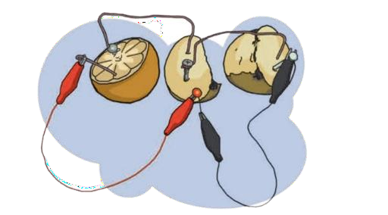

**Nama Percobaan :** Sumber Energi Alternatif dari Buah (Jeruk, Apel, dan Kentang).

**Tujuan Percobaan :** Untuk mengetahui apakah buah jeruk, apel, dan kentang dapat digunakan sebagai sumber energi alternatif.

|  |  |  |
| --- | --- | --- |
| **Alat** | **:** |  |
|  | 1. | Lima potong kabel kira-kira 10 cm. |
|  | 2. | Satu bola lampu senter. |
|  | 3. | Penjepit buaya. |
|  | 4. | Seng (bisa diganti koin logam berwarna kuning) |
|  | 5. | Tembaga (koin logam berwarna putih) |
| **Bahan** | **:** |  |
|  | 1. | Jeruk |
|  | 2. | Apel |
|  | 3. | Kentang |

**Langkah Kerja:**

* + 1. Siapkan buah jeruk, apel dan kentang, belah menjadi 2 bagian.
    2. Tusukkan lempengan seng dan tembaga ke dalam jeruk, apel dan kentang dengan jarak 1 cm (jangan disatukan).
    3. Jepitkan kabel pada masing-masing lempeng, lalu hubungkan dengan lampu.
    4. Lihat nyala lampu yang terjadi.
    5. Jika nyala lampu belum kelihatan, coba dibalik. Namun jika masih belum menyala, bisa ditambahkan kentang lagi agar arus listrik yang dihasilkan bertambah besar.
    6. Apabila percobaanmu belum berhasil, tambahkan rangkaian potongan buah, hingga lampu berhasil menyala. Perhatikan juga ketepatan dalam membuat rangkaian.

**DAFTAR PUSTAKA**

Tim Editorial Rumah.com. (2022). *Biodiesel adalah Bahan Bakar yang Berasal Dari Sumber Terbaru Kenali Lebih Jauh!*. Diakses pada 13 Oktober 2022, dari [https://www.rumah.com/panduan-](https://www.rumah.com/panduan-properti/biodiesel-66857) [properti/biodiesel-66857.](https://www.rumah.com/panduan-properti/biodiesel-66857)

H, A. (2018). *Hydropower/PLTA. (Makalah Kodiklat TNI Angkatan Darat Lembaga Pengkajian Teknologi, 2017).* Diakses dari [https://docplayer.info/73055930-Makalah-energi-alternatif-](https://docplayer.info/73055930-Makalah-energi-alternatif-hydropower-bab-i-pendahuluan.html) [hydropower-bab-i-pendahuluan.html](https://docplayer.info/73055930-Makalah-energi-alternatif-hydropower-bab-i-pendahuluan.html).

Bastarina, A. (2008). *Studi Korosi pada Geothermal .Literatur UI*,5-8. Diakses 13 Oktober 2022, dari Universitas Indonesia.

Daud,Y. (2019). *Energi geothermal di Indonesia:potensi, pemanfaatan, dan rencana kedepan*. Diakses pada 13 Oktober 2022,dari [https://theconversation.com/energi-geotermal-di-indonesia-potensi-](https://theconversation.com/energi-geotermal-di-indonesia-potensi-pemanfaatan-dan-rencana-ke-depan-112921) [pemanfaatan-dan-rencana-ke-depan-112921](https://theconversation.com/energi-geotermal-di-indonesia-potensi-pemanfaatan-dan-rencana-ke-depan-112921).

Sabila, dkk. (2022). *Prinsip Kerja Gerak Melingkar pada Kincir Angin: Sebuah Kajian Fisika Sekolah.*

*Jurnal Phi*,74-80. Diakses 10 Oktober 2022, dari Universitas Siliwangi.

Syahrul. *Prospek Pemanfaatan Energi Angin Sebagai Energi Alternatif Di Daerah Pedesaan.* Jurusan Pendidikan Teknik Elektro. UNM.

Harto, Andang Widi, Rosita widya. *Peran Energi Nuklir dalam Pemenuhan Kebutuhan Energi Indonesia Pada Masa Depan UGM.*

Agung Achmad Imam. *Potensi Sumber Energi Alternatif dalam Mendukung Kelistrikan Nasional.*

Jurusan Teknik Elektro Fakultas Teknik UNESA.

Manan Saiful. *Energi Matahari, Sumber Energi Alternatif yang Efisien, Handal, dan Ramah Lingkungan di Indonesia.* Program Diploma III Teknik Elektro Fakultas Teknik Universitas Diponegoro.

Arlitasari oni, dkk . 2013 *Pengembangan Bahan Ajar IPA Trpadu Berbais Salingtemas dengan Tema Biomassa Sumber Energi Alternatif Terbarukan.* Fakultas Keguruan dan Ilmu Pendidikan Universitas Sebelas Maret.

EBTKE. 2015. *Pemanfaatan Energi Alternatif*. Jakarta. Kementerian Energi dan Sumber Daya Mineral.

Gandra,Muhazir. 2013. *Penggunaan Energi Alternatif.*

[http://kopitegeografi.blogspot.com/2013/05/penggunaan-energi-alternatif.html.](http://kopitegeografi.blogspot.com/2013/05/penggunaan-energi-alternatif.html)

Ningsih, M.I. 2008. *Energi alternatif*. Jakarta:CV alafarisi Putra.